可转债多因子选券研究报告
金融程序化交易

研究对象 | A 股可转债横截面多因子选券
数据区间 | 2018-01-02 至 2024-12-26
策略口径 | 三因子评分 + amount q20 + BW 缓冲排名加权
评估维度 | 收益、稳定性、可交易性、可复现性

课程作业最终版

报告结构
1. 摘要
2. 研究背景、数据与核心问题
3. 因子框架与筛选结果
4. 多因子策略构建
5. 回测结果与超额表现
6. 稳健性与局限性
7. 结论
附录：补充表格与复现说明

﻿# 可转债多因子选券研究报告
0.1 主要结论
项目 | 口径
数据区间 | 2018-01-02 至 2024-12-26
研究样本 | research_df，剔除无成交、无换手、未进入转股期和剩余期限过短样本
最终因子 | bond_prem + dblow + alpha_pct_chg_5
执行规则 | amount q20 过滤 + BW 双周 Top10 / Top15 缓冲 + 持仓内排名加权
正式成本 | fee_rate = 0.002
基准 | 研究样本等权基准，不计手续费（基准作为因子零假设参照，不计手续费以便分离选券 alpha 与交易成本效应）

把手续费提高到 fee_rate=0.002 后，策略收益会明显低于低费率情形，但没有失去正收益和超额收益。单因子分组、IC/IR、调仓频率、执行层对比和分阶段结果放在一起看，策略并不是只靠某一张图或某一组参数支撑；不过交易成本、权重集中度和市场阶段变化仍然会影响结果。
正式口径下，缓冲排名加权 BW 主策略年化收益约为 36.86%，夏普约为 1.7583，最大回撤约为 -18.25%，平均换手约为 0.1814。相对研究样本等权基准，策略超额累计收益约为 348.29%，信息比率约为 1.4356。虽然无缓冲 Top10 排名加权的全样本指标略高，但它同时改了换仓和权重两件事，所以没有把它直接写成最终方案。
1. 数据与样本过滤
1.1 样本背景
数据来自 cb_data.pq，时间范围是 2018-01-02 到 2024-12-26。全样本共有 559,940 行、80 列，code + trade_date 唯一。样本池扩张比较明显：2018 年初每天只有几十只可转债，后期稳定在 500 只左右，最高达到 548 只。后面解释因子稳定性、年度表现和滚动验证时，这个扩容背景不能忽略。
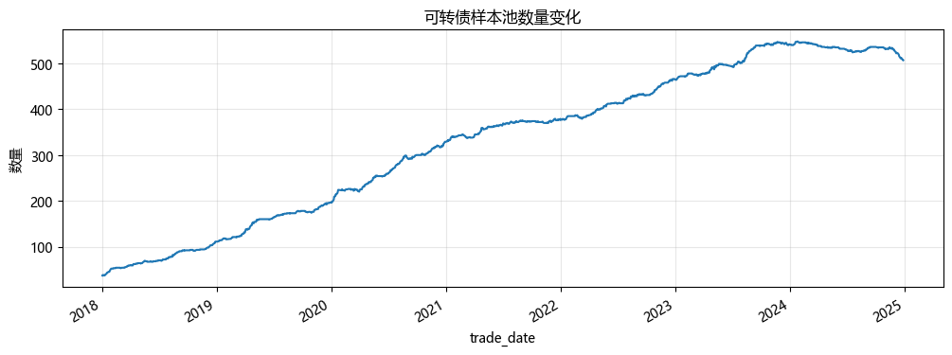
图 1 可转债样本池数量变化
注：样本池从 2018 年初的几十只逐步扩到后期 500 只以上，横截面结构本身发生了变化。
1.2 样本过滤与可交易性约束
研究样本先做基础清洗：要求存在成交额、存在换手、已经进入转股期，且剩余期限不能太短。进入策略构建时，再额外加入 amount 日截面底部 20% 剔除。这里的 amount q20 是可交易性约束，不作为 alpha 因子使用。
这一步不是为了把收益做高，而是为了让回测更接近真实可交易样本。另一个实验底稿里的 full_df 高收益结果没有沿用 research_df 过滤，只适合作为附录现象，不适合和正式口径混在一起。

2. 单因子分组与 IC/IR
2.1 检验口径
单因子部分先看一个问题：单个因子能不能在横截面上排出一些差异。这里保留两种观察方式：
- 分组回测：每天按横截面分成 5 组，G1 为低分组，G5 为高分组，long_short = G5 - G1。
- IC / RankIC / IR：衡量因子排序和未来收益排序的相关性。课程材料和研报中常把 IC 大于 0.02 作为相关性较显著的经验线，但仍要结合分组图和组合增量判断。
候选因子里，正文展示最终组合的 3 个核心因子：dblow、bond_prem 和 alpha_pct_chg_5。turnover_5 保留在附录。
2.2 dblow：双低因子
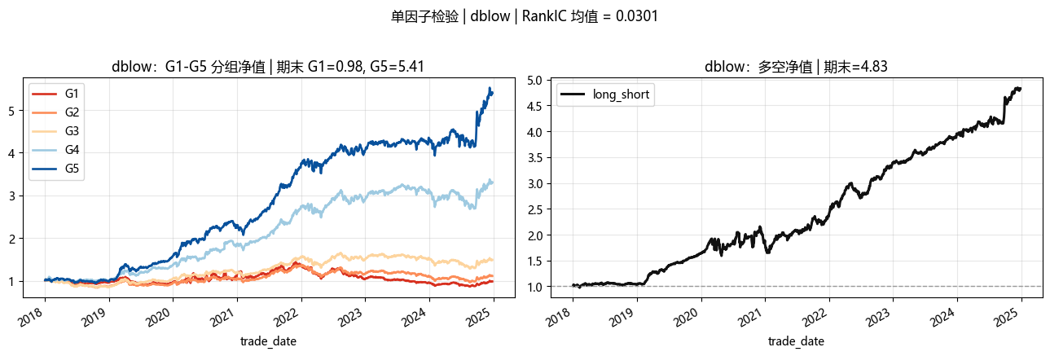
图 2 dblow 单因子检验
注：左图展示 G1-G5 五组净值，右图展示 long_short。在这批样本里，dblow 的图形分层更顺。
dblow 对应经典“双低策略”，同时考虑低价保护和低溢价弹性。它的 IC 均值 约为 0.0208，RankIC 均值 约为 0.0301，RankICIR 约为 0.1699。统计值不是最高，但分组图比较容易读出排序关系，所以我把它作为组合里的双低维度。
2.3 bond_prem：债底安全边际补充
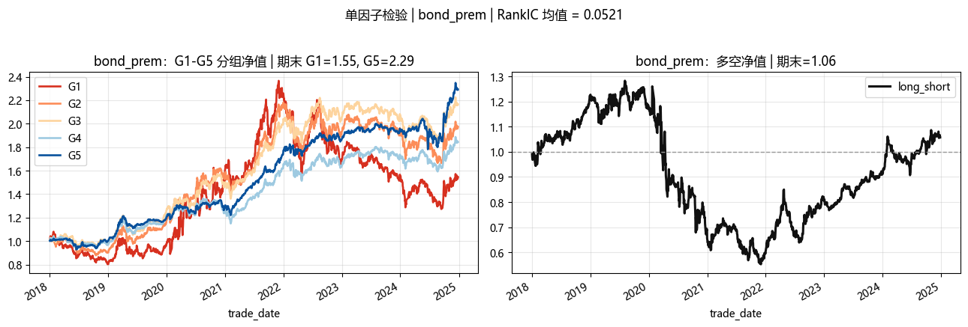
图 3 bond_prem 单因子检验
注：这张图适合保守解读为“期末 G5 高于 G1，且 RankIC 为正”。图形本身不支持把它写成长期单调分层很清楚。
bond_prem 的 RankIC 均值 约为 0.0521，在当前候选因子里最高；RankICIR 约为 0.2056。不过它的图形分层并不稳定，部分阶段 G1 和 G5 的相对表现会反复。因此我只把 bond_prem 定位为债底安全边际补充，不把它写成视觉证据最强的因子。
2.4 alpha_pct_chg_5：正股短期联动修正
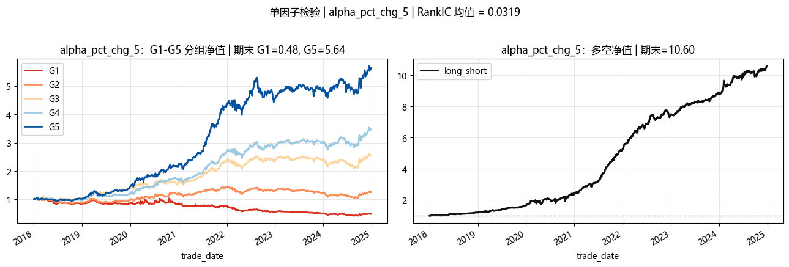
图 4 alpha_pct_chg_5 单因子检验
注：alpha_pct_chg_5 的单因子净值不是最强，但与估值类因子的相关性较低，可以补充正股短期联动信息。
alpha_pct_chg_5 在代码中按低值更优处理，即取负后进入综合评分。这个方向不应解释成“正股动量越高越好”，而更适合理解为正股短期联动/反转修正因子：近 5 日正股超额涨幅较低的转债，在当前样本下后续表现更好，可能反映短期追涨后的估值透支或涨幅相对滞后的补充信息。它的 IC 均值 约为 0.0295，RankIC 均值 约为 0.0319，RankICIR 约为 0.2265。这个因子不是靠单张分组图取胜，保留它主要是因为它能补上估值因子之外的正股短期联动信息。
2.5 因子统计汇总
因子 | IC 均值 | ICIR | RankIC 均值 | RankICIR | 组合定位
bond_prem | 0.0185 | 0.0741 | 0.0521 | 0.2056 | 债底安全边际补充
alpha_pct_chg_5 | 0.0295 | 0.1867 | 0.0319 | 0.2265 | 正股短期联动/反转修正
dblow | 0.0208 | 0.1185 | 0.0301 | 0.1699 | 双低策略维度
turnover_5 | 0.0166 | 0.0657 | 0.0305 | 0.1325 | 附录候选
theory_bias | 0.0265 | 0.1365 | 0.0166 | 0.0862 | 与双低重复度较高

3. 多因子合成与相关性
3.1 合成方法
最终组合保留 bond_prem + dblow + alpha_pct_chg_5。每个因子先按日做截面去极值和 z-score 标准化，再按方向统一成 分数越高越好，最后等权平均为综合评分。
这 3 个因子的分工还算清楚：dblow 负责双低便宜度，alpha_pct_chg_5 负责正股短期联动/反转修正，bond_prem 作为债底安全边际补充。turnover_5 没有进入最终组合，原因是单因子图和统计证据不够一致；theory_bias 与 dblow 的替代关系更强。
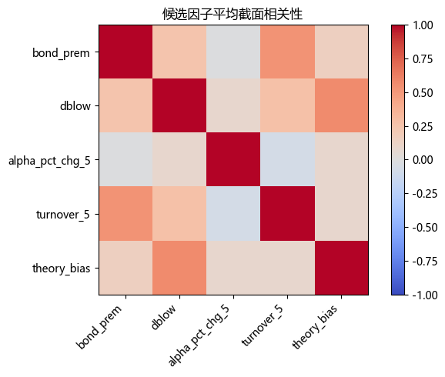
图 5 候选因子相关性热力图
注：dblow 与 theory_bias 的平均相关性约为 0.566，说明二者有较高重复度。alpha_pct_chg_5 与估值类因子相关性较低，适合作为补充信息。
3.2 组合敏感性比较
在双周调仓和正式费用口径下，3 个候选组合表现如下：
组合版本 | 年化收益 | 夏普 | 最大回撤 | 平均换手 | 超额累计收益 | 信息比率
四因子候选组合 | 17.75% | 1.0912 | -34.53% | 0.1485 | 55.93% | 0.6594
去掉 turnover_5 | 26.85% | 1.4328 | -27.19% | 0.1516 | 165.13% | 1.1786
三因子组合 | 28.20% | 1.4866 | -18.15% | 0.1693 | 184.30% | 1.1966

这组对照里，三因子组合在收益、回撤和信息比率之间更均衡。因子层面先保留这个版本，后面再单独比较等权和排名加权。

4. 缓冲排名加权 BW 主策略
4.1 策略结构
主策略使用以下规则：
- 因子：bond_prem + dblow + alpha_pct_chg_5
- 可交易性约束：剔除 amount 日截面底部 20%
- 调仓：BW 双周检查一次组合
- 选券缓冲：Top10 买入，跌出 Top15 卖出
- 权重：最终持仓内按综合评分重新排序，若持仓数为 m，按 m, m-1, ..., 1 归一化分配权重
- 手续费：fee_rate = 0.002
- 基准：研究样本等权，不计手续费（基准作为因子零假设参照，不计手续费以便分离选券 alpha 与交易成本效应）
这套规则先用 Top10 / Top15 缓冲减少来回换仓，再用持仓内排名加权区分仓位强弱。无缓冲 Top10 排名加权仍然保留为对照，但不直接替代主策略，因为它同时改了换仓机制和权重机制。
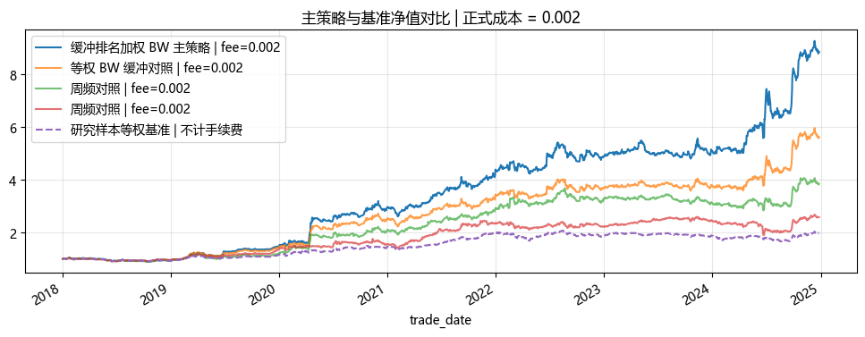
图 6 主策略与基准净值对比
注：图中主策略为缓冲排名加权 BW；等权 BW、周频和月频作为对照，均按 fee_rate=0.002 计入成本，基准不计手续费。
4.2 绩效指标
指标 | 缓冲排名加权 BW 主策略 | 等权 BW 对照 | 周频对照 | 月频对照 | 研究样本等权基准
累计收益 | 785.66% | 462.22% | 285.34% | 158.91% | 99.93%
年化收益 | 36.86% | 28.20% | 21.42% | 14.67% | 10.48%
年化波动 | 20.96% | 18.97% | 18.72% | 16.15% | 12.26%
夏普 | 1.7583 | 1.4866 | 1.1441 | 0.9079 | 0.8551
最大回撤 | -18.25% | -18.15% | -22.79% | -26.29% | -19.81%
平均换手 | 0.1814 | 0.1693 | 0.3275 | 0.0809 | -

在这组样本里，缓冲排名加权比等权 BW 更能利用 Top10/Top15 内部的排序信息，最大回撤和换手也没有明显恶化。这里采用的是固定规则，不依赖动态阈值或事后择时。
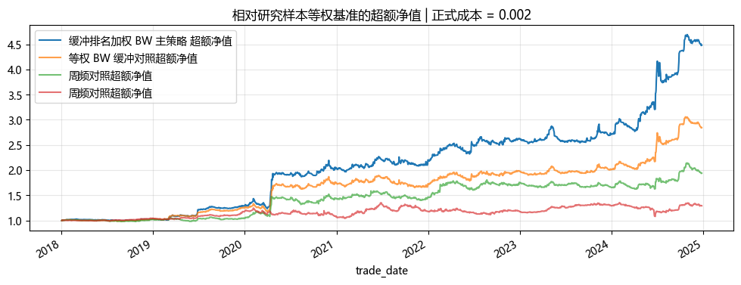
图 7 主策略超额净值
注：缓冲排名加权 BW 主策略相对基准的超额累计收益约为 348.29%，信息比率约为 1.4356。等权 BW 对照的超额累计收益约为 184.30%，信息比率约为 1.1966。
4.3 多空 20% 对冲验证
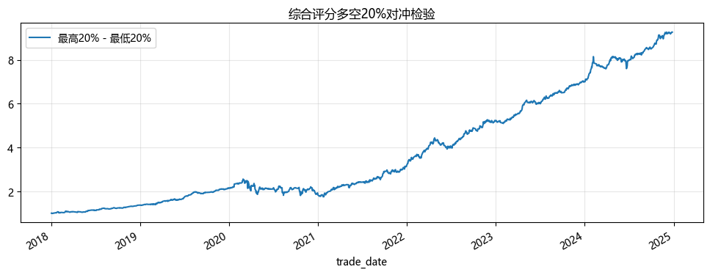
图 8 综合评分多空 20% 对冲净值
注：该图为每日最高 20% 组合减最低 20% 组合的等权多空验证，不计融资、融券和实际卖空约束。
多空 20% 对冲组合的年化收益约为 37.75%，夏普约为 1.9350，最大回撤约为 -31.48%。这个结果说明综合评分确实有一定横截面排序信息。但它不能直接当成实盘收益，因为做空低分转债、融资成本和冲击成本都没有纳入。

5. 稳健性分析
5.1 调仓频率敏感性
频率 | 年化收益 | 夏普 | 最大回撤 | 平均换手 | 超额累计收益 | IR
D | -7.35% | -0.4255 | -59.25% | 0.7645 | -70.68% | -1.3595
W | 21.42% | 1.1441 | -22.79% | 0.3275 | 93.89% | 0.7742
BW | 28.20% | 1.4866 | -18.15% | 0.1693 | 184.30% | 1.1966
M | 14.67% | 0.9079 | -26.29% | 0.0809 | 29.11% | 0.3914

这一组只比较等权缓冲口径下的调仓频率。日频调仓换手太高，成本压力过大；月频虽然换手低，但信号衰减更明显。BW 双周相对折中，确定调仓周期后，再单独比较等权和排名加权。
5.2 TopN 敏感性
持仓数量 | 年化收益 | 夏普 | 最大回撤 | 超额累计收益 | 信息比率
Top10 | 36.86% | 1.7583 | -18.25% | 348.29% | 1.4356
Top20 | 26.52% | 1.5318 | -17.03% | 158.18% | 1.2495
Top30 | 21.96% | 1.4257 | -16.06% | 99.27% | 1.1559

Top10 在样本里表现最好，说明强信号主要集中在前排。但这只是持仓集中度敏感性结果，不应继续拿来反复搜索参数。
5.3 手续费敏感性
手续费率 | 年化收益 | 夏普 | 最大回撤 | 平均换手
0 | 49.52% | 2.3643 | -16.68% | 0.1814
0.001 | 43.06% | 2.0564 | -17.46% | 0.1814
0.002 | 36.86% | 1.7583 | -18.25% | 0.1814
0.003 | 30.92% | 1.4708 | -19.02% | 0.1814

手续费对结果影响很大。缓冲排名加权的换手略高于等权 BW，但在 fee=0.003 下仍能保持正收益。真实交易里还要再看冲击成本和成交深度。
5.4 年度表现
年份 | 年化收益 | 夏普 | 最大回撤 | 平均换手
2018 | -4.19% | -0.4816 | -14.39% | 0.1191
2019 | 56.47% | 3.7811 | -11.18% | 0.1692
2020 | 98.77% | 2.9653 | -11.84% | 0.1943
2021 | 48.19% | 2.6729 | -11.79% | 0.2010
2022 | 11.52% | 0.6013 | -13.38% | 0.1998
2023 | 5.01% | 0.3824 | -12.48% | 0.1906
2024 | 74.19% | 2.6233 | -14.88% | 0.1965

年度结果并不平滑。2018 年为负收益，2022 年和 2023 年的夏普明显回落，说明策略在不同市场阶段承受的压力不同。
5.5 分阶段表现
阶段 | 年化收益 | 夏普 | 最大回撤 | 平均换手
2018-2020 | 43.92% | 2.0213 | -14.39% | 0.1609
2021-2022 | 28.59% | 1.5369 | -13.38% | 0.2004
2023-2024 | 35.03% | 1.5897 | -14.88% | 0.1935

分阶段结果都为正，但强弱差异很明显。2023-2024 阶段表现还可以，不过这不能推出未来也会稳定延续。
5.6 执行层对比
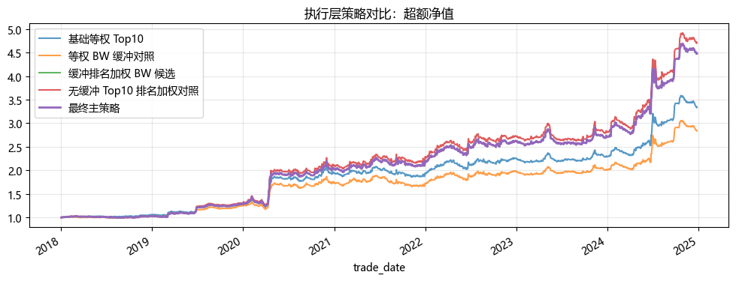
图 9 执行层独立测试对比
注：图中比较基础等权 Top10、等权 BW 缓冲、缓冲排名加权 BW、无缓冲 Top10 排名加权和最终主策略的超额净值。
策略 | 年化收益 | 夏普 | 最大回撤 | 平均换手 | 超额累计收益 | 信息比率
基础等权 Top10 对照 | 31.23% | 1.6246 | -17.97% | 0.1807 | 233.95% | 1.3255
等权 BW 缓冲对照 | 28.20% | 1.4866 | -18.15% | 0.1693 | 184.30% | 1.1966
缓冲排名加权 BW 候选 | 36.86% | 1.7583 | -18.25% | 0.1814 | 348.29% | 1.4356
无缓冲 Top10 排名加权对照 | 37.83% | 1.7796 | -18.19% | 0.1847 | 370.71% | 1.4486

无缓冲 Top10 排名加权的全样本指标略高，但它同时改变了换仓机制和权重机制。为了不把两个变化混在一起，正式主策略仍采用保留 Top10 / Top15 缓冲的排名加权版本。
5.7 可比口径参数网格
参数网格使用与等权 BW 频率选择一致的 research_df、fill_method=None 和正式回测函数，只改变 TopN、流动性过滤、调仓频率和手续费。它主要用来观察稳健性，不用来重新挑主参数。
在 fee_rate=0.002 下，等权缓冲口径年化收益前几组如下：
持仓数量 | 流动性过滤 | 调仓频率 | 年化收益 | 夏普 | 最大回撤 | IR
10 | q40 | BW | 28.81% | 1.5149 | -18.40% | 1.2305
10 | q60 | BW | 28.43% | 1.4152 | -19.79% | 1.1399
10 | q20 | BW | 28.20% | 1.4866 | -18.15% | 1.1966
10 | q30 | BW | 27.56% | 1.4543 | -18.53% | 1.1642
10 | q50 | BW | 26.62% | 1.3811 | -17.75% | 1.0862

更严格的流动性过滤在网格里略高，但也会缩窄样本。为了避免根据一次网格结果改口径，正式结果仍保留 amount q20。
5.8 滚动验证与执行阈值附录
固定滚动 3 年训练 + 1 年验证口径下，缓冲排名加权 BW 的拼接结果为：年化收益约 31.76%，夏普约 1.5587，最大回撤约 -14.88%，超额累计收益约 120.28%，信息比率约 1.3555。同口径下，等权 BW 对照年化约 22.15%，夏普约 1.2085，信息比率约 1.0189。缓冲排名加权在滚动验证里还能站住，但这组结果也提醒我，不能只看全样本净值。
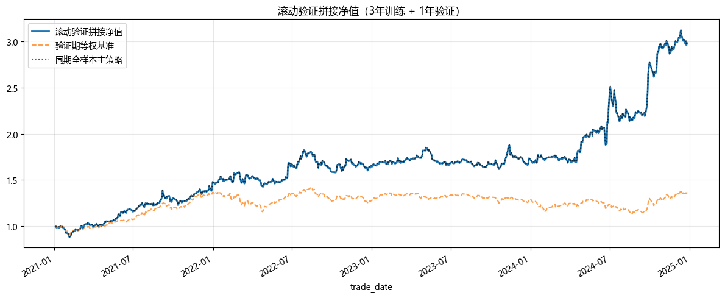
图10 滚动验证拼接净值
注：每个验证年的净值归一化后拼接，黑色虚线为全样本主策略对照。2022 年验证期夏普明显回落，与分阶段结果一致。
验证年 | 训练期 | 选用策略 | 年化收益 | 夏普 | 最大回撤 | 平均换手
2021 | 2018-2020 | 缓冲排名加权 BW | 48.19% | 2.6729 | -11.79% | 0.2010
2022 | 2019-2021 | 缓冲排名加权 BW | 11.52% | 0.6013 | -13.38% | 0.1998
2023 | 2020-2022 | 缓冲排名加权 BW | 5.01% | 0.3824 | -12.48% | 0.1906
2024 | 2021-2023 | 缓冲排名加权 BW | 74.19% | 2.6233 | -14.88% | 0.1965

trade_threshold=0.02 只作为附录里的执行对照。动态 gap 阈值实验也一样：几个档位都有小幅改善，但差异不大，所以没有根据某一个 gap 档位改主策略。

6. 风险与局限性
- 手续费风险：手续费上升会明显压缩收益，缓冲排名加权换手略高于等权 BW，真实成本可能进一步压低结果。
- 权重集中风险：排名加权会提高头部持仓权重，如果头部评分失效，短期回撤可能放大。
- 换手风险：日频和周频调仓换手较高；BW 降低换手，但真实交易里仍可能有冲击成本。
- 流动性风险：amount q20 只能过滤成交额较低样本，不能完全解决小规模转债的成交冲击。
- 条款与事件风险：强赎、退市、信用事件、停牌和异常成交没有完全建模。
- 正股风险：正股暴跌会传导到转债价格，正股短期联动因子不能替代风控。
- 回测陷阱：参数网格、因子筛选、权重规则比较和全区间回测存在样本内优化风险。
- 外推风险：因子历史有效不代表未来稳定，尤其在市场扩容和交易制度变化后。

7. 结论
在这批样本里，dblow、bond_prem 和 alpha_pct_chg_5 的组合有清楚的经济解释，也能在分组、IC/IR、多空 20% 和组合回测中形成相互支持。正式成本 fee_rate=0.002 下，策略收益低于低费率情形，但仍保留正收益和正超额。
与日频、周频和月频相比，BW 双周调仓在当前正式口径下更好地平衡了信号有效期与交易成本。确定 BW 后，缓冲排名加权在手续费、年度、分阶段和滚动验证中都没有暴露出明显硬伤，因此作为最终主策略。
整体看，这个策略更适合作为一份研究作业里的完整样例：先看单因子分组和 IC/IR，再做多因子合成，最后用手续费、调仓频率、年度表现、执行层拆分和滚动验证反复检查。它还不是成熟实盘策略。
附录
A.1 候选因子去留总表
因子 | 视觉证据 | 统计证据 | 定位 | 是否纳入 | 处理原因
bond_prem | 期末 G5 高于 G1，但分层没有长期稳定压开 | RankIC 均值 = 0.0521 | 债底安全边际补充 | 是 | 统计证据较强，但不作为图形主证据
dblow | 分层更清楚，图形更顺 | RankIC 均值 = 0.0301 | 双低策略维度 | 是 | 兼顾低价保护和低溢价弹性
alpha_pct_chg_5 | 单因子不是最强，但方向基本一致 | RankIC 均值 = 0.0319 | 正股短期联动/反转修正 | 是 | 补充估值因子之外的信息
turnover_5 | 分组净值和 long_short 与统计结果不够一致 | RankIC 均值 = 0.0305 | 行为候选因子 | 否 | 图形和统计证据没有同步支持
theory_bias | 方向为正，但视觉区分度弱于 dblow | RankIC 均值 = 0.0166 | 估值候选因子 | 否 | 与 dblow 重复度较高

A.2 turnover_5 单因子补充图
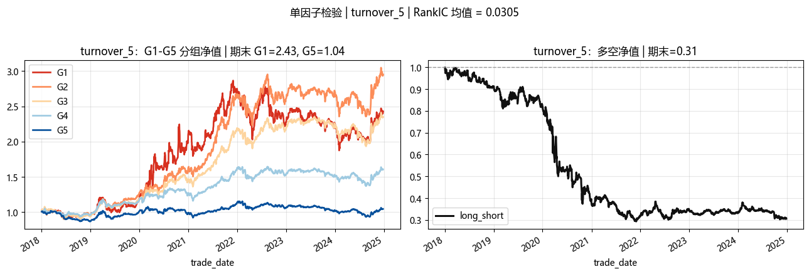
附图 A1 turnover_5 单因子检验
注：turnover_5 的 RankIC 均值 为正，但图形证据和统计证据不完全一致，因此没有进入最终组合。
A.3 补充实验说明
补充实验底稿 convertible_bond_factor_report_fee_robust.ipynb 中，full_df 口径下的高收益结果没有沿用主报告的 research_df 样本过滤，因此不能纳入正式主结论。
其中的 trade_threshold=0.02 和动态 gap 实验只作为执行层探索。无缓冲 Top10 排名加权也只作为对照，因为它同时改变了缓冲机制和权重机制；正式主策略采用保留 Top10 / Top15 缓冲的排名加权版本。
A.4 复现说明
研究底稿执行环境固定为：
D:\Anaconda\envs\QuantEnv\python.exe
主研究底稿：
notebooks/convertible_bond_factor_report.ipynb
报告导出脚本：
python report\build_report_docx.py

